《第17课 国家出路的探索与列强侵略的加剧》教学设计
2018级二班高文格

【课程标准】
1、认识社会各阶级为挽救危局所做的努力及存在的局限性；
2、认识甲午战争对中国社会的影响，概述晚清时期中国人民反抗外来侵略斗争的事迹，理解性质与意义。
【教材分析】本课是第五单元《晚清时期的内忧外患与救亡图存》中的内容，主要讲述了太平天国运动、洋务运动、边疆危机中法战争、甲午中日战争、帝国主义瓜分中国狂潮等史实，以“列强侵略下国家出路的探索”为主线，构建出一副国人寻求救国之路与列强侵略相交织的整体画面，有较清晰的时间线索。
【学情分析】国家出路的探索和列强侵略的加剧时期，这段历史在初中阶段学生学习过，具有一定的知识储备，但是高中阶段的内容较初中更为丰富和复杂，要处理好学生知识的衔接问题，促进学生的知识迁移。
【教学目标】
1. 利用时间线索掌握太平天国运动、洋务运动、边疆危机、中法战争、中日甲午战争帝国主义瓜分中国的狂潮等事件的基本史实。（唯物史观、历史解释、时空观念）
2. 通过历史图片和历史资料提出问题，学生认识到农民阶级和地主阶级为挽救危局所做的努力及局限性，培养学生尝试运用史料作为论据论证自己观点的能力。（史料实证）
3. 通过教学使学生认识到中华民族在复兴道路上筚路蓝缕，艰难前行，以此提升学生的爱国主义情怀。（家国情怀）
【教学重难点】
重点：农民阶级和地主阶级寻求国家出路的探索
难点：太平天国运动和洋务运动失败的原因；评价太平天国运动
【教学方法】
讲述法、比较分析法、史料分析法、归纳法。
【教学过程 】
- 导入新课：
教师展示PPT：
材料：通过曾国藩上的奏折：“咸丰十一年（1861年），七月十八日曾国藩在《复陈购买外洋船炮折》中说:况今日和议既成，……. 火轮船必为中外官民通行之物，可以剿发逆，可以勤远略。”导入新课。
教师提问：剿发逆，勤远略分别是什么意思？请同学们认真思考一下
学生回答：……
教师解释两个词语含义，讲述本节课第一个子目内容，太平天国运动。
【设计意图】引申出本节课的主要内容太平天国运动和洋务运动，激发学生的学习兴趣，集中学生的注意力。
二、讲授新课：
（一）一、寻求国家出路的探索
（一）农民阶级的探索-太平天国运动
1、爆发的原因：
材料一：凡战争的责任，当归之于引起战争的戎首（即清方），而不能归之于于拔刀抵抗侵略者、放逐篡位者或对无效率的与残酷压迫之政权施以最后救药者（即太平军）。
——丁韪良（美国传教士）
材料二：广州花县人洪秀全在多次科举考试落第后极端失望，吸收了在广州得到的基督教布道书的一些思想，提出来“拜上帝”的主张。他的同乡冯云山到广西紫荆山号召民众加入拜上帝会，团结了许多穷苦农民。
——《中外历史纲要》（上册）
教师提问：经过同学们的课前预习，太平天国运动爆发的原因是什么？
学生回答：……
教师进行总结：原因主要有两点，一是鸦片战争后，民族矛盾、阶级矛盾（根本）空前激化；二是洪秀全创立拜上帝会。
【设计意图】通过史料，分析太平天国运动的原因，培养学生史论结合、论从史出的历史学科核心素养。
2、太平天国运动的过程：
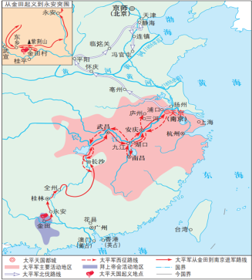
教师提问：同学们，仔细阅读教材观看地图，进行填空。
教师宣布答案，结合地图进行讲解。
【设计意图】利用地图，直观的了解太平天国运动的发展情况和活动范围，培养学生时空观念素养。
3、纲领性文件
1、有田同耕，有饭同食，有衣同穿，有钱同使，无处不均匀，无人不饱暖也。
——《天朝田亩制度》
2、政治上主张依法治国，设新闻官，广采社会舆论，官吏由公众选举；经济上，主张学习西方，发展工商业，奖励技术发明，建铁路、造轮船；文教上，提倡设立新式学堂，办医院，禁止贩卖人口。
——摘编自洪仁玕《资政新篇》
教师提问：同学们仔细阅读材料，我们总结一下这两个文件的主要内容。
学生回答：……
教师进行总结陈述：《天朝田亩制度》的主要内容时平均分配土地，否定封建地主土地所有制，追求社会财富平均。（强调绝对平均）；《资政新篇》主要内容是学习西方，主张发展资本主义。
4、失败原因
现在说到我朝祸害之源，即洋人助妖之事，自我军两位勇猛王爵英王、翼王死后，我军确受重大损失，但如洋人不助敌军，则吾人断可长久支持。
——《洪仁玕自述》
太平天国颁布了一套“贵贱宜分上下，制度必判尊卑”的礼制，从天王到普通士兵之间，等级非常森严……诸王出行，官兵必须回避道旁，高呼万岁或千岁，否则就要受到严厉惩处，天王及诸王、侯都是世袭的。
——李侃《中国近代史》
教师提问：同学们仔细阅读材料，我们小组讨论一下太平天国运动失败的原因。
学生回答：……
教师对学生的回答进行评价，并补充：它失败的直接原因是中外反动势力的联合绞杀，根本原因是农民阶级的历史局限性。
【设计意图】通过史料，分析《天朝田亩制度》和《资政新篇》的主要内容，以及分析太平天国运动失败的原因，培养学生史论结合、论从史出的历史学科核心素养。
（二）地主阶级的探索-洋务运动
1、背景：教师进行讲解，洋务运动的产生是在一个内忧外患的背景下，内忧：太平天国运动，外患；第二次鸦片战争。
2、代表人物：通过中央和地方代表人物的漫画图片展示。
3、主要企业：通过展示ppt上地图，依次指出企业的具体位置以及所做的具体内容。
4、洋务运动的影响：教师给学生阅读教材的时间，然后提问学生，并进行适当补充。
【设计意图】1、漫画图片和地图的展示吸引学生兴趣，增加记忆点。2、培养学生快速抓取信息和总结信息的能力。
二、列强侵略的加剧
（一）边疆危机；以表格的形式展示在19世纪60年代在中国西北、西南、东南地区列强侵略中国以及中国做出的措施。
【设计意图】以表格形式直观的掌握19世纪晚期中国边疆面临的危机。
（二）甲午中日战争
1、背景：


通过图片的展示甲午中日战争爆发的原因：1、日本的大陆政策和2、朝鲜东学党起义。
2、战争进程
教师提问：同学们看PPT上的图片，结合自己的知识，试述战争的过程。
学生在了解教材的基础上自由讨论战争的进程，积极发言，在展示之后教师进行总结补充甲午海战的主要战役和进程。
【设计意图】图片吸引学生的兴趣，更为直观简洁。
3、《马关条约》
教师列出表格，通过和《南京条约》的对比，介绍《马关条约》的影响和与前者的不同之处。
教师提问：同学们对比这个表格中的两个条约，说说《马关条约》与前一个条约的不同之处。
学生：……
教师对学生答案进行总结，赔款增加，割地面积更多，中国的半殖民地半封建化程度加深，还多增加一个允许外国在中国设厂。
【设计意图】通过对比，掌握《马关条约》的影响。
（三）瓜分中国的狂潮
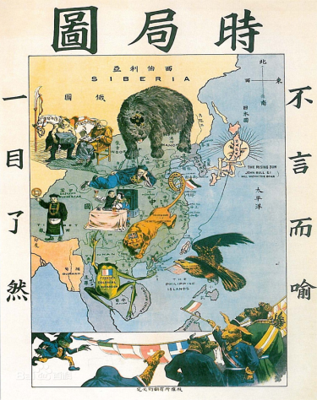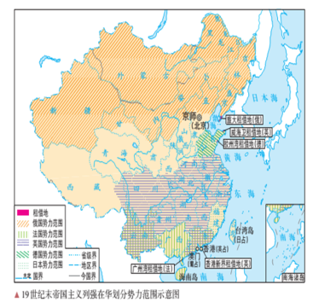

展示《时局图》和当时列强在中国侵占的殖民地，和学生探讨当时列强瓜分中国的狂潮。
【设计意图】漫画的形式，可以吸引学生兴趣，提高注意力。
- 课堂小结：
这堂课，我们学习了农民阶级和地主阶级探索国家出路的方法，但是都因为各种原因均未成功，反而随着列强侵略的加剧，民族危机逐渐加深，那么，面对民族危机逐渐加深的情况，我们又采取什么方法了呢？请同学们课后预习教材并查阅相关资料，我们下节课再讲，下课！
【板书设计】
国家出路的探索与民族危机的加深
1、太平天国运动
2、洋务运动
3、边疆危机与甲午中日战争的始末
【教学反思】
优点：
1、重点突出，主题鲜明
2、在培养学生时空观念、家国情怀、历史解释素养等方面较为有效。
需要改进之处：
1、各个子目时间安排和内容设置方面应该寻求更好的契合点，使得课堂内容能够按时完成。
2、语言应该认真琢磨，在内容过渡方面应该更加完善和契合。

